员工信息登记表
填表日期： |  | 2025-4-10 |  | 内部资料 注意保密
单位 |  |  |  | 部门 |  |  | 岗位 | 技术架构 | 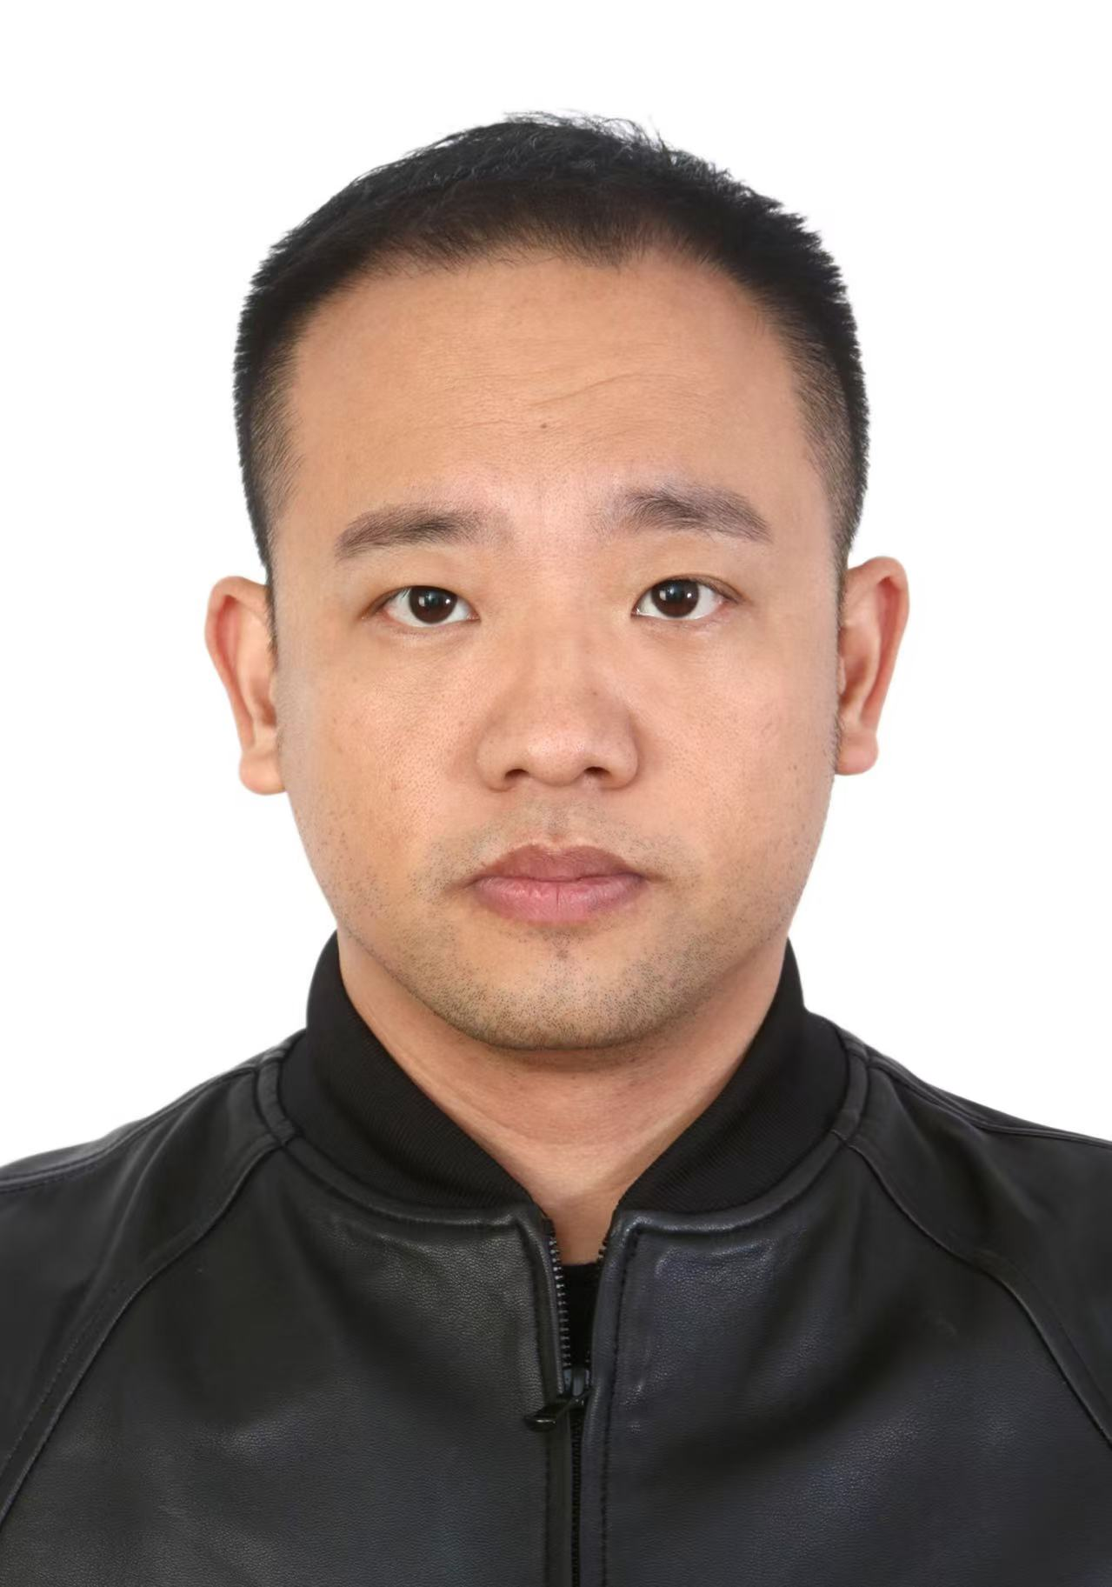
姓名 | 赵波 |  |  | 性别 | 男 |  | 出生年月 | 1979-12-18
民族 | 汉 |  |  | 籍贯 | 湖北省潜江市 |  | 婚姻状况 | 已婚
参加工作  时间 | 2001-7 |  |  | 进入本单位时间 | 2025-4 |  | 政治面貌 | 群众
第一学历 | 大学本科 |  |  | 毕业院校 | 海军工程大学 |  | 专业 | 计算机科学与技术
最高学历 | 硕士研究生 |  |  | 毕业院校 | 北京理工大学 |  | 专业 | 工商管理
最高学位 | 硕士 |  |  | 毕业时间 | 2001-6-30 |  | 证件号码 | 429005197912180172
手机号码 | 13501102267 |  |  | 邮箱 | Bobosscn@163.com |  | 现居住地址 | 北京市海淀区后屯路文龙家园三里七号楼二单元202
家庭成员及社会关系（按照配偶、子女、父母、兄弟姐妹、配偶父母顺序填写）
与本人关系 |  |  | 姓名 | 工作单位 |  | 岗位 | 电话 | 是否徐工员工 |  | 备注
妻子 |  |  | 李莉 | 北京励德展览有限公司 |  | 运营经理 | 13911102245 | 否
儿子 |  |  | 赵音奇 | 新加坡PSB Academy |  | 学生 | 15718877730 | 否
父亲 |  |  | 赵厚发 | 湖北省潜江市国家税务局 |  | 已退休 | 17800199677 | 否
母亲 |  |  | 董正凤 | 湖北省潜江市纺织机械厂 |  | 已退休 | 17800199676 | 否
岳父 |  |  | 李志安 | 务农 |  | 务农 | 13154219999 | 否
岳母 |  |  | 张雅玲 | 务农 |  | 务农 | 13130817878 | 否

教育背景
（从高中学历开始按照顺序填写，无高中及以上学历人员填写本人最高学历，
第一学历需为全日制学历，在读状态的学历信息无需填写）
入学时间 | 毕业时间 | 毕业学校 | 专业 |  | 学历 |  | 学位 | 学历性质
1994-9-1 | 1997-6-30 | 潜江中学 | 全日制高中 |  | 高中毕业 |  | 高中 | 全日制
1997-9-1 | 2001-6-30 | 中国人民解放军海军工程大学 | 计算机科学与技术 |  | 本科 |  | 学士 | 全日制
2010-9-1 | 2013-6-18 | 北京理工大学 | 工商管理硕士 |  | 研究生 |  | 硕士 | 非全日制
工作简历
（工作简历是指从学校毕业后至今的所有工作记录，根据实际情况填写，不可存在空档，若候选人某时间段内处于待业，亦要写明时间并注明待业；
实习生根据当前实习经历填写；劳务派遣员工工作单位填写“徐工xx公司(劳务公司)”；
非在册转正员工履历需体现实习/劳务经历）
开始时间 | 结束时间 | 工作单位 |  | 所在部门 |  | 岗位 |  |  | 备注
2025-1 | 今 | 锐捷网络股份有限公司 |  | 战略与流程管理部 |  | 流程与变革经理
2011-10 | 2024-12 | 联想（北京）有限公司 |  | BT/IT部 |  | 架构经理/业务变革经理
2010-5 | 2011-9 | 思科（中国）有限公司 |  | 渠道运营管理部 |  | 渠道运营经理
2007-11 | 2010-4 | 联想（北京）有限公司 |  | BT/IT部 |  | 高级项目经理
2004-9 | 2007-10 | 中国（惠普）有限公司 |  | 全球应用开发与交付部 |  | IT运营经理
2001-7 | 2004-8 | 浪潮软件有限公司 |  | 电子政务事业部 |  | 售前工程师/软件开发工程师
声明：上述资料完全属实，如有不实，本人愿承担相应责任。

